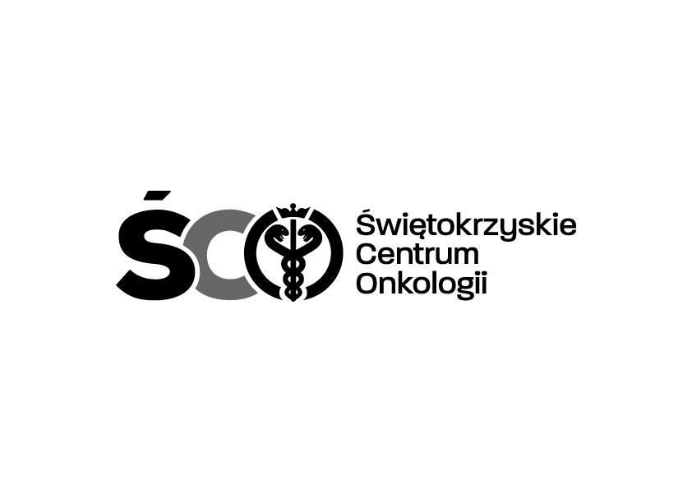

**Adres: ul. Artwińskiego 3C, 25-734 Kielce**

**Dział Zamówień Publicznych, tel.: 41/36-74-072**

**IZP.2411.84.2025.MS** Kielce, dn. 15.05.2025 r.

**WSZYSCY WYKONAWCY**

**Dot. IZP.2411.84.2025.MS: Zakup wraz z dostawą wyrobów medycznych dla Świętokrzyskiego Centrum   
Onkologii w Kielcach.**

W związku z przygotowywaniem odpowiedzi na pytania, Zamawiający na podstawie art. 284 ust. 3 ustawy Prawo zamówień publicznych, przedłuża termin składania ofert.

**Zamawiający wyznacza termin składania ofert na dzień 21.05.2025 r. godz. 8:00 oraz termin otwarcia ofert na dzień 21.05.2025 r. godz. 9:00.**

Ponadto na podstawie art. 286 ust. 1 ustawy Prawo zamówień publicznych modyfikuje zapisy SWZ, Zamawiający zmienia termin związania ofertą:

***Jest:***

14.06.2025 r.

***Winno być:***

**19.06.2025 r.**

Odpowiednio na podstawie art. 286 ust. 9 ustawy Prawo zamówień publicznych zmianie ulega również ogłoszenie   
o zamówieniu.

Pozostałe zapisy SWZ pozostają bez zmian.

Modyfikacja jest wiążąca dla wszystkich uczestników postępowania.

Z poważaniem

Kierownik Działu Zamówień Publicznych Mariusz Klimczak